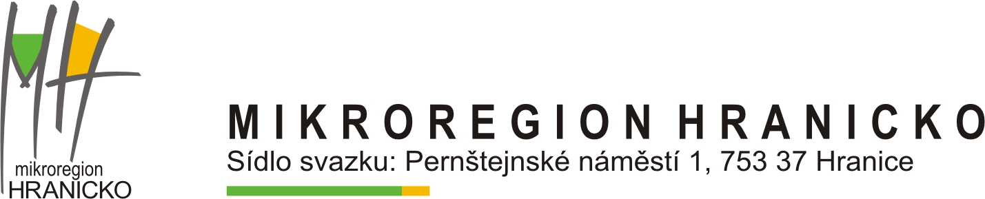

V Hranicích 20.září 2010

Vážená paní starostko/ Vážený pane starosto,

přijměte prosím pozvání na zasedání Rady Mikroregionu Hranicko.

Zasedání se uskuteční
V úterý 5.října 2010 v 15.30 hod

V Jindřichově, v obecním sále.

Návrh programu:
- Úvod
- Návrh členských příspěvků na rok 2011
- S přírodou a tradicemi společně
  - Aktuální informace
  - zpracování mezd
  - nájemní smlouva
- mimořádné členské příspěvky
- Podání projektu do Operačního programu Lidské zdroje a zaměstnanost – opatření 3.3.
- Různé
- Závěr

Na setkání se těší

Mgr. Miroslav Wildner
předseda svazku

